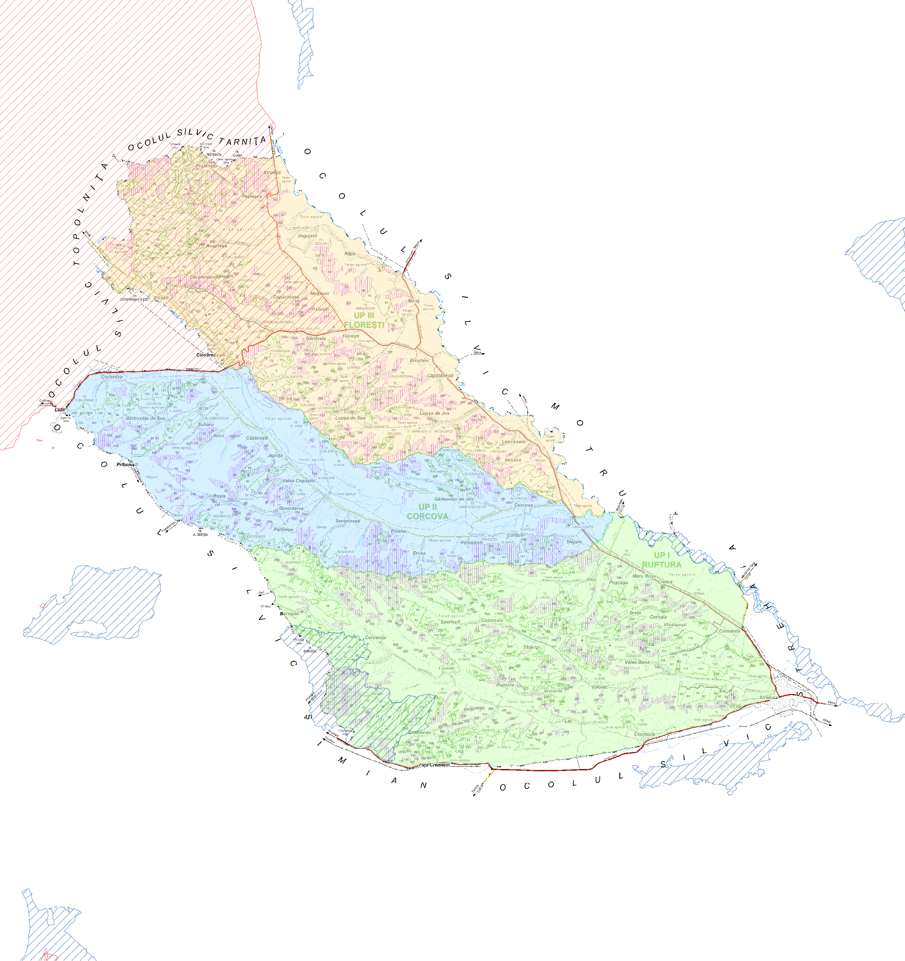
 |  | RONPA0931_Geoparcul Platoul Mehe | ROSCI0366_Râul Motru  dinți |  | Leg endă  R ONPA R OSCI UP1 UP2  UP3  i# Vârf  1 Canton s ilvic  Sediu Ocol Silvic  - ! ! Drum naţional Drum judeţean Drum comunal  - ! ! ! ! ! ! ! Drum fores tier exis tent Cale ferată dublă  Ó Ó Linii electrice de înaltă tens iune  Drum de pământ Limită parcelă  Limită fond fores tier proprietate publică a s tatului  Limită fond fores tier aparţinând altor proprietari decât s tatul  - ! Limită unitate de producţie/protecţie  - ! Limită unitate de producţie/protecţie pe culme  - ! ! Limită ocol s ilvic  ! ! !  Limită ocol s ilvic pe culme  - ! ! Limită ocol s ilvic pe fond fores tier proprietate publică a s tatului  ! ! !  Limită ocol s ilvic pe fond fores tier aparţinând altor proprietari decât s tatul  Ape nepermanente Ape permanente Lacuri/Râuri mari  Terenuri fores tiere aparţinând altor proprietari/deţinători decât s tatul  Terenuri fores tiere aparţinând altor s ectoare  E Enclave  Terenuri des tinate împăduririi s au reîmpăduririi  Linii de vânătoare şi terenuri pentru hrana vânatului Ins talaţii de trans port fores tiere  Curte, clădire s ilvică, depozite permanente Pepinieră  Terenuri des tinate adminis traţiei  Ape care fac parte din fondul fores tier  Culoare pentru linii electrice de înaltă tens iune Terenuri neproductive  Ocupaţii şi litigii  Oras ROSCI0045_Coridoru  Comună  Sat
 |  | ROSCI0420_Oprănești |  |  | ROSCI0366_Râul Motru
 |  | OSCI0173_Pădurea Stârmina  RONPA0629_Pădurea Stârmina | ROSCI0432_Prunișor | ROSCI040 | 5_Dealurile Strehaia - Bâtlanele  Şef proiect, ExpertC.T .A.P.,  ing . Gh eorg h e-Ionuţ LAZĂR dr.ing .Florin-Dorian COJOACĂ
 |  |  |  |  |  | INST IT UT UL NAŢIONAL DE CER CET AR E-DEZVOLT AR E ÎN SILVICULT UR Ă "MAR IN DR ĂCEA"  ST AŢIUNEA C.D.E.P.CR AIOVA |  |  | OCOLUL SILVIC COR COVA ST UDIU GENER AL U.P.I-III  Beneficiar: R EGIA NAŢIONALĂ A PĂDUR ILOR "R OMSILVA" |  | Faz a definitivare
 |  |  |  |  |  | Proiectat | ing. Gheorghe-Ionuţ LAZĂR |  | Scara 1:50.000 | HAR T A GENER ALĂ  Suprafaţă S.G. : 6739,52 h a Enclave : 120,43 h a | Exem plar Nr.
 |  |  |  |  |  | Geodate dig itale | ing. Anca-Elena DUMITRU
 |  |  |  |  |  | ProiectGIS | ing. Anca-Elena DUMITRU
 |  |  |  |  |  | VerificatGIS | ing. Viorica ACHIM |  | Data XI 2018
 |  |  |  |  |  | Verificat | dr.ing.Florin-Dorian COJOACĂ
 |  |  |  |  |  | Şef staţiune | dr.ing. Constantin NEŢOIU

